TRƯỜNG ĐẠI HỌC CÔNG NGHỆ THÔNG TIN VÀ TRUYỀN THÔNG
KHOA CÔNG NGHỆ THÔNG TIN



BÁO CÁO
MÔN: ỨNG DỤNG VÀ TRÍ TUỆ NHÂN TẠO

ĐỀ TÀI: HỆ THỐNG
QUẢN LÝ NHÀ KHO TÍCH HỢP AI

Giảng viên hướng dẫn: TRẦN QUANG QUÝ

THÀNH VIÊN NHÓM 7: NGÔ XUÂN CƯƠNG
VŨ HỒNG SƠN

THÁI NGUYÊN, NĂM 2026

MỤC LỤC
CHƯƠNG I. TÀI LIỆU YÊU CẦU NGƯỜI DÙNG (URD)
1.1 Khảo sát và phân tích yêu cầu
1.1.1 Xác định bài toán và phạm vi hệ thống
1.1.2 Phân tích tác nhân và nhu cầu người dùng
1.1.3 Quy trình nghiệp vụ
1.2 Phân tích hệ thống
1.2.1 Use Case Diagram
1.2.2 Đặc tả Use Case
1.2.3 Activity Diagram
1.2.4 Analysis Class Diagram
1.3 Yêu cầu chức năng
1.4 Yêu cầu phi chức năng
CHƯƠNG II. ĐẶC TẢ YÊU CẦU PHẦN MỀM (SRS)
2.1 Thiết kế hệ thống
2.1.1 Sơ đồ lớp chi tiết
2.1.2 Sequence Diagram
2.1.3 Component Diagram
2.1.4 Deployment Diagram
2.2 Thiết kế dữ liệu — ERD & Logical Data Model
2.3 Thiết kế giao diện mẫu
2.4 Bảo mật, kiểm thử và triển khai
KẾT LUẬN

DANH MỤC SƠ ĐỒ DỰ KIẾN TRONG TÀI LIỆU
Nhóm | Sơ đồ / nội dung
Nghiệp vụ | Cơ cấu tác nhân; nhập kho; xuất kho; đơn hàng; luồng AI
Use Case | Tổng quan; phân rã Admin; phân rã Quản lý; phân rã Nhân viên
Activity | Đăng nhập; sản phẩm; nhập; xuất; đơn hàng; tồn/cảnh báo; báo cáo/forecast; AI; người dùng
Class | Sơ đồ lớp phân tích; sơ đồ lớp chi tiết
Sequence | Đăng nhập; PN; PX; Order; Report/Forecast; AI; User
Kiến trúc | Component Diagram; Deployment Diagram
Dữ liệu | ERD logic và mô hình dữ liệu logic
Giao diện | Dashboard SmartWare AI do người dùng cung cấp

CHƯƠNG I. TÀI LIỆU YÊU CẦU NGƯỜI DÙNG (URD)

Giới thiệu
Tài liệu URD mô tả yêu cầu người dùng đối với SmartWare AI — hệ thống quản lý kho thông minh quy mô một kho chính. Nội dung tập trung vào nghiệp vụ danh mục, sản phẩm, nhà cung cấp, khách hàng, đơn hàng, nhập kho, xuất kho, tồn kho, báo cáo và các khả năng AI/RAG/Forecasting. Tài liệu dùng làm nền tảng thống nhất yêu cầu trước khi thiết kế, phát triển và kiểm thử.
Giới hạn tác nhân: toàn bộ sơ đồ và đặc tả trong báo cáo chỉ sử dụng 03 tác nhân người dùng: Admin (Quản trị viên), Quản lý (Manager) và Nhân viên (Employee). SmartWare AI Assistant là thành phần hệ thống, không phải tác nhân có quyền độc lập.

1.1 Khảo sát và phân tích yêu cầu

1.1.1 Xác định bài toán và phạm vi hệ thống
Quản lý kho bằng bảng tính hoặc các quy trình rời rạc dễ gây sai lệch số lượng, khó kiểm soát lượng hàng đã giữ cho phiếu xuất, thiếu lịch sử truy vết và làm chậm quyết định nhập bổ sung. SmartWare AI được định hướng như một WMS kết hợp quản lý nghiệp vụ với trợ lý AI, RAG và dự báo nhu cầu.
Mục tiêu chính:
- Chuẩn hóa dữ liệu danh mục, sản phẩm, nhà cung cấp, khách hàng, đơn hàng và tồn kho trong một CSDL tập trung.
- Kiểm soát phiếu nhập/phiếu xuất theo cơ chế tạo → duyệt/từ chối → hoàn tất và tách quyền giữa 3 vai trò.
- Theo dõi CurrentQuantity, ReservedQuantity và AvailableQuantity = CurrentQuantity − ReservedQuantity.
- Ghi lịch sử giao dịch IN/OUT, truy vết và tính giá vốn theo Moving Average Cost khi hoàn tất phiếu nhập.
- Cung cấp dashboard, báo cáo, cảnh báo tồn, doanh thu, COGS/Gross Profit và dự báo nhu cầu.
- Tích hợp AI Assistant chọn nguồn đúng: DB cho fact hiện tại, RAG cho SOP/rule, Analytics/ML cho forecast; LLM chỉ diễn giải trên grounded context.
- Không cho LLM tự viết SQL, không vượt quyền JWT/RBAC và không bịa dữ liệu/policy nội bộ.
Trong phạm vi | Ngoài phạm vi / chưa khẳng định
Một kho chính WH-MAIN; Product/Category/Supplier/Customer; Order; PN/PX; Inventory/Reservation/Transaction; báo cáo; AI/RAG; forecast/ML. | Đa kho phức tạp, bin-location chuyên sâu, tối ưu tuyến giao hàng hoặc kế toán công nợ đầy đủ nếu mã nguồn chưa có.
Manager duyệt PN/PX; Admin/Employee complete sau Approved; PX chỉ reserve khi được duyệt. | Không giả định kết nối Shopee/Lazada/Tiki khi chưa có connector thực tế.
RAG cho tri thức ổn định; DB cho dữ liệu biến động; LLM orchestration 2-pass. | Không coi mọi chính sách pháp lý/QC là đã tồn tại nếu Knowledge Base chưa chứa.

1.1.2 Phân tích tác nhân (Actors) và nhu cầu người dùng
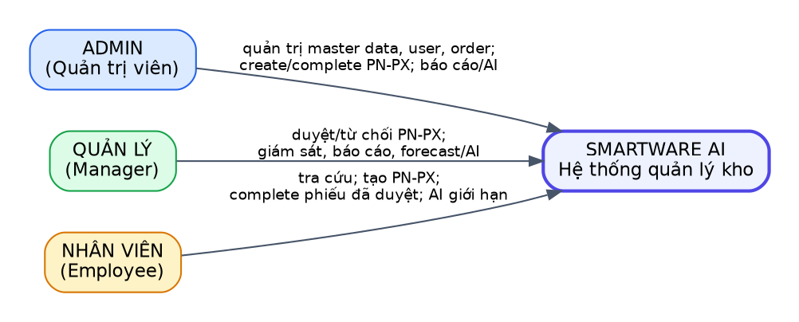
Hình 1. Cơ cấu 03 tác nhân và quan hệ với SmartWare AI
Tác nhân | Vai trò chính | Giới hạn quan trọng
Admin (Quản trị viên) | Quản trị dữ liệu master, user, đơn hàng; tạo/complete PN-PX; xác nhận giao hàng; xem báo cáo/AI. | Không approve/reject PN-PX theo nguyên tắc phân tách nhiệm vụ.
Quản lý (Manager) | Giám sát; duyệt/từ chối PN-PX; xem báo cáo/forecast/AI. | Không tạo/complete PN-PX và không trực tiếp thay đổi tồn kho.
Nhân viên (Employee) | Tra cứu vận hành; tạo PN-PX; complete phiếu Approved; AI ở chế độ giới hạn. | Không duyệt phiếu, không quản trị user/master data nhạy cảm.
Nhu cầu người dùng:
- Admin cần quản trị tập trung, thao tác CRUD rõ ràng, truy vết thay đổi, dashboard và khả năng xử lý đơn hàng end-to-end.
- Quản lý cần hàng chờ duyệt minh bạch, đủ thông tin tồn khả dụng trước khi duyệt và báo cáo/forecast phục vụ quyết định.
- Nhân viên cần thao tác nhập/xuất nhanh, hạn chế sai trạng thái, tra cứu tồn chính xác và được hướng dẫn bởi AI nhưng không vượt quyền.

1.1.3 Quy trình nghiệp vụ
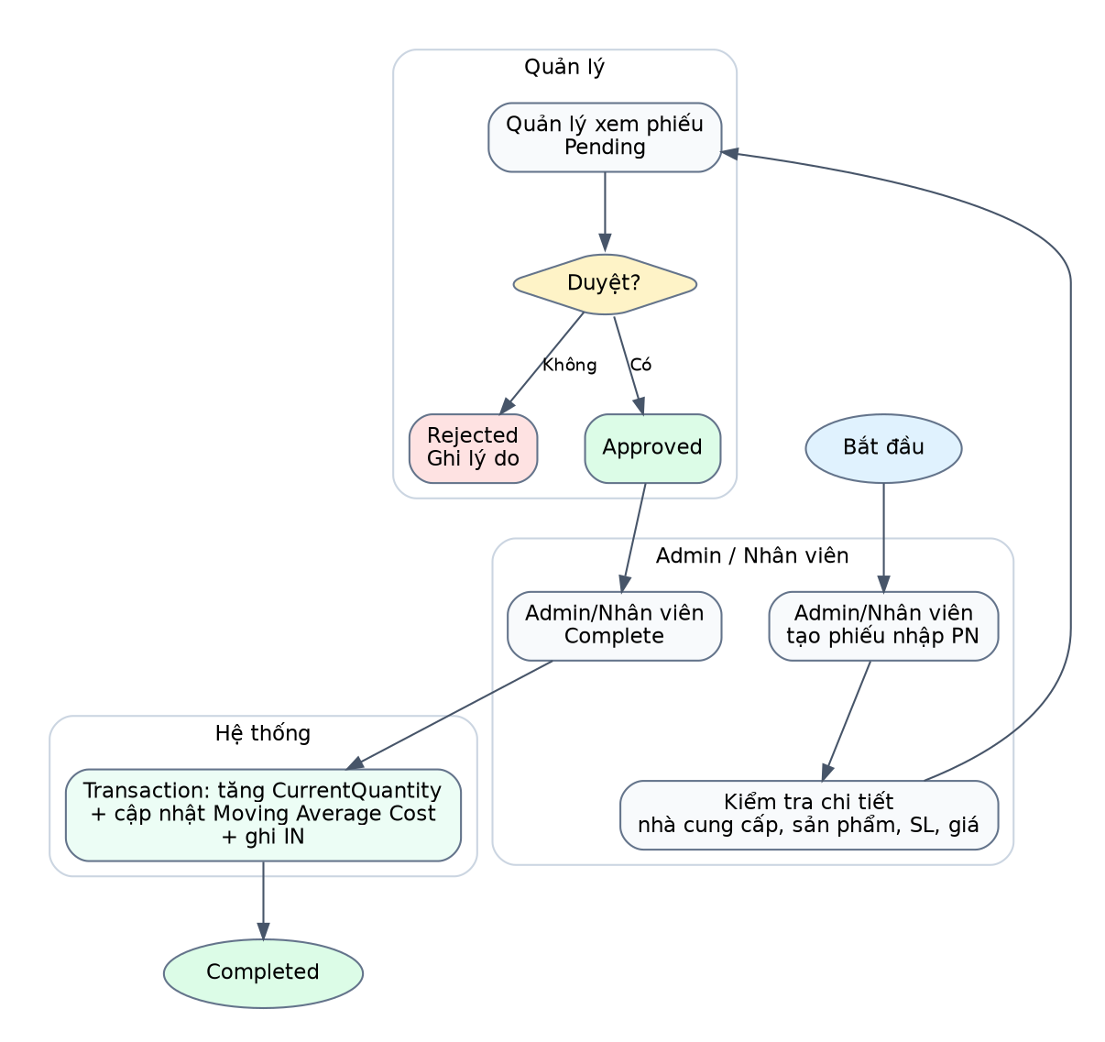
Hình 2. Quy trình nghiệp vụ nhập kho (PN)
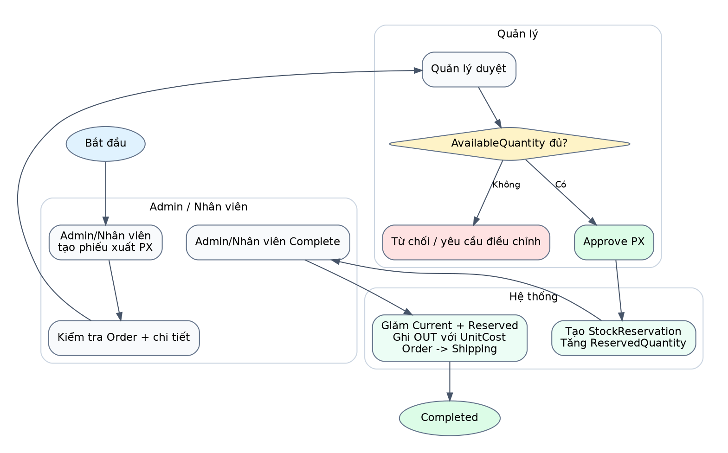
Hình 3. Quy trình nghiệp vụ xuất kho (PX) và reservation
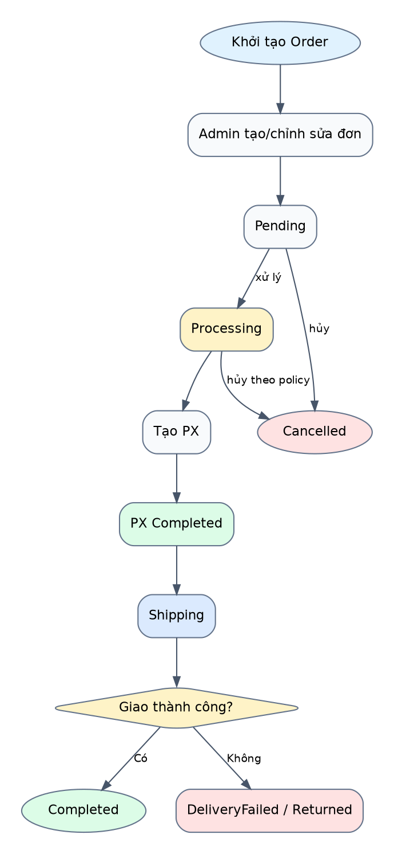
Hình 4. Vòng đời nghiệp vụ đơn hàng
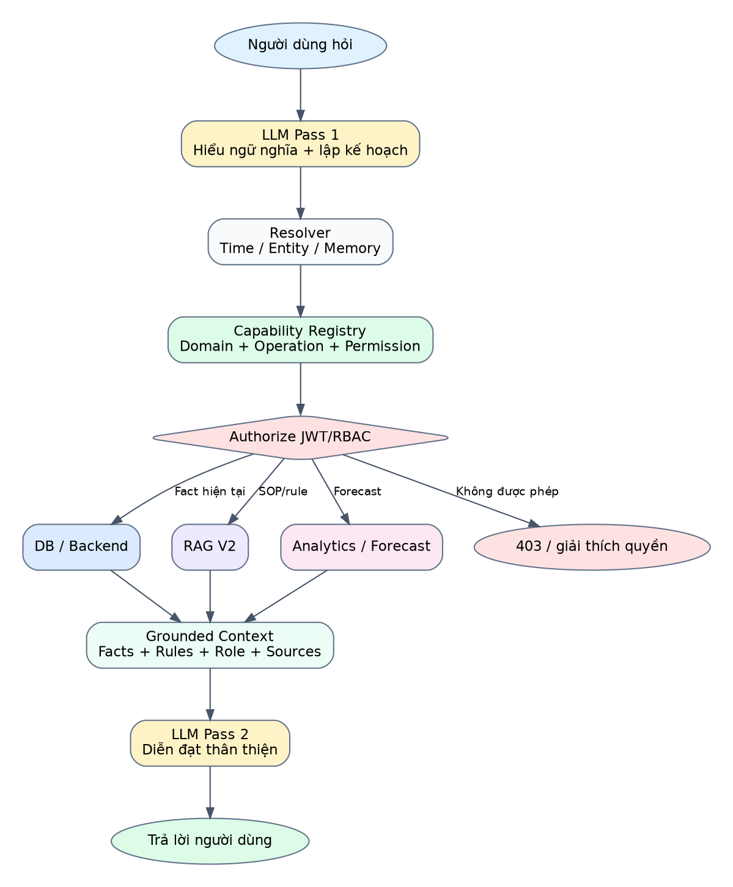
Hình 5. Quy trình nghiệp vụ trợ lý AI 2-pass

1.2 Phân tích hệ thống

1.2.1 Xây dựng Use Case Diagram
Các Use Case được xây dựng trực tiếp từ phạm vi nghiệp vụ và ma trận phân quyền. AI Assistant được biểu diễn dưới dạng chức năng của hệ thống, không thêm actor thứ tư.
Hình 6. Use Case tổng quan SmartWare AI với 03 tác nhân

Hình 7. Use Case phân rã cho Admin

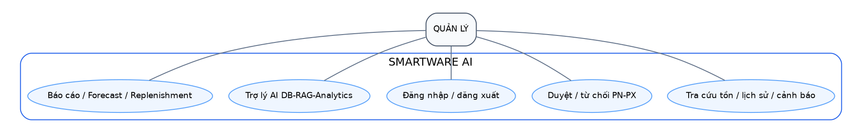
Hình 8. Use Case phân rã cho Quản lý

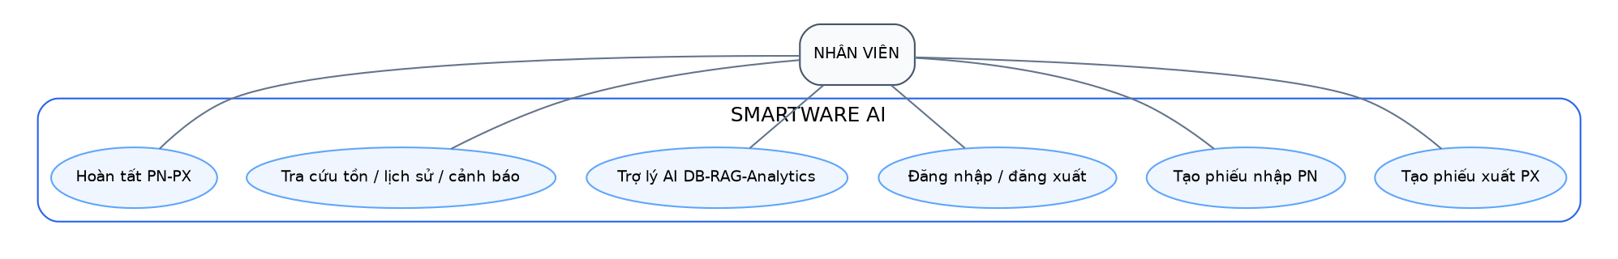
Hình 9. Use Case phân rã cho Nhân viên

1.2.2 Đặc tả Use Case
UC01 — Đăng nhập / đăng xuất
Thuộc tính | Nội dung
Tác nhân | Admin, Quản lý, Nhân viên
Tiền điều kiện | Tài khoản tồn tại và đang hoạt động.
Luồng chính | Nhập thông tin → xác thực Identity → lấy role → tạo JWT/session → mở dashboard theo quyền.
Ngoại lệ | Sai thông tin hoặc tài khoản khóa → từ chối và ghi log phù hợp.
Hậu điều kiện | Phiên hợp lệ; mọi endpoint tiếp tục kiểm tra authorization.
UC02 — Quản lý User & phân quyền
Thuộc tính | Nội dung
Tác nhân | Admin
Tiền điều kiện | Admin đã đăng nhập.
Luồng chính | Xem danh sách → thêm/sửa/khóa → gán 1 trong 3 role → lưu.
Ngoại lệ | Role không hợp lệ hoặc dữ liệu trùng → báo lỗi.
Hậu điều kiện | Identity được cập nhật, có audit.
UC03 — Quản lý danh mục / sản phẩm
Thuộc tính | Nội dung
Tác nhân | Admin
Tiền điều kiện | Admin hợp lệ.
Luồng chính | CRUD Category/Product; kiểm tra SKU, NCC, giá, min/max, trạng thái.
Ngoại lệ | SKU trùng / dữ liệu sai → không lưu.
Hậu điều kiện | Master data nhất quán.
UC04 — Quản lý nhà cung cấp / khách hàng
Thuộc tính | Nội dung
Tác nhân | Admin
Tiền điều kiện | Admin hợp lệ.
Luồng chính | CRUD, Active/Inactive, tra cứu quan hệ với Product/Order.
Ngoại lệ | Đang được tham chiếu → xử lý theo policy, ưu tiên inactive.
Hậu điều kiện | Dữ liệu master cập nhật.
UC05 — Quản lý đơn hàng
Thuộc tính | Nội dung
Tác nhân | Admin
Tiền điều kiện | Có Customer và Product hợp lệ.
Luồng chính | Tạo Order + details → Pending/Processing → liên kết PX → Shipping → Completed/Failed/Returned.
Ngoại lệ | Thiếu dữ liệu hoặc trạng thái chuyển không hợp lệ → từ chối.
Hậu điều kiện | Order có trạng thái và lịch sử đúng.
UC06 — Tạo phiếu nhập PN
Thuộc tính | Nội dung
Tác nhân | Admin, Nhân viên
Tiền điều kiện | User hợp lệ; Product/Supplier hợp lệ.
Luồng chính | Tạo header/detail → lưu Pending → gửi quản lý duyệt.
Ngoại lệ | Dòng hàng không hợp lệ → không tạo.
Hậu điều kiện | PN ở Pending.
UC07 — Tạo phiếu xuất PX
Thuộc tính | Nội dung
Tác nhân | Admin, Nhân viên
Tiền điều kiện | User hợp lệ; Product/Order (nếu có) hợp lệ.
Luồng chính | Tạo PX + details → Pending.
Ngoại lệ | Số lượng <= 0 hoặc dữ liệu sai → từ chối.
Hậu điều kiện | PX ở Pending; chưa reserve.
UC08 — Duyệt / từ chối PN-PX
Thuộc tính | Nội dung
Tác nhân | Quản lý
Tiền điều kiện | Phiếu Pending.
Luồng chính | Mở phiếu → kiểm tra → Approve/Reject. Với PX, kiểm tra Available trước khi reserve.
Ngoại lệ | PX thiếu hàng → không approve; phiếu sai trạng thái → từ chối.
Hậu điều kiện | Approved/Rejected; PX Approved có Reservation.
UC09 — Hoàn tất PN-PX
Thuộc tính | Nội dung
Tác nhân | Admin, Nhân viên
Tiền điều kiện | Phiếu Approved và chưa Complete.
Luồng chính | PN: tăng Current, tính MAC, IN. PX: giảm Current+Reserved, Fulfilled reservation, OUT, Order Shipping.
Ngoại lệ | Lỗi transaction hoặc double-complete → rollback.
Hậu điều kiện | Completed và tồn kho cập nhật nguyên tử.
UC10 — Tra cứu tồn / lịch sử / cảnh báo
Thuộc tính | Nội dung
Tác nhân | Admin, Quản lý, Nhân viên
Tiền điều kiện | Đăng nhập hợp lệ.
Luồng chính | Lọc sản phẩm → tính Current/Reserved/Available → xem IN/OUT → cảnh báo Low/Out/Excess.
Ngoại lệ | Không tìm thấy → thông báo thân thiện.
Hậu điều kiện | Hiển thị fact từ DB.
UC11 — Báo cáo / Forecast / Replenishment
Thuộc tính | Nội dung
Tác nhân | Admin, Quản lý; Nhân viên giới hạn
Tiền điều kiện | Có quyền tương ứng.
Luồng chính | Chọn kỳ → lấy DB → tính KPI; nếu forecast thì gọi Python ML → trả prediction + MAE/RMSE/MAPE.
Ngoại lệ | Thiếu dữ liệu → fallback/mô hình đơn giản; không bịa KPI.
Hậu điều kiện | Báo cáo/forecast có thể kiểm chứng.
UC12 — Trợ lý AI DB-RAG-Analytics
Thuộc tính | Nội dung
Tác nhân | Admin, Quản lý, Nhân viên
Tiền điều kiện | Đăng nhập; capability theo role.
Luồng chính | Pass1 hiểu câu hỏi → resolver → registry → authorize → DB/RAG/Analytics → grounded context → Pass2 diễn đạt.
Ngoại lệ | Không đủ quyền: 403; no-match/no-knowledge: hỏi lại hoặc nói không có dữ liệu.
Hậu điều kiện | Câu trả lời không vượt quyền và có nguồn nội bộ phù hợp.

1.2.3 Sơ đồ hoạt động (Activity Diagram)
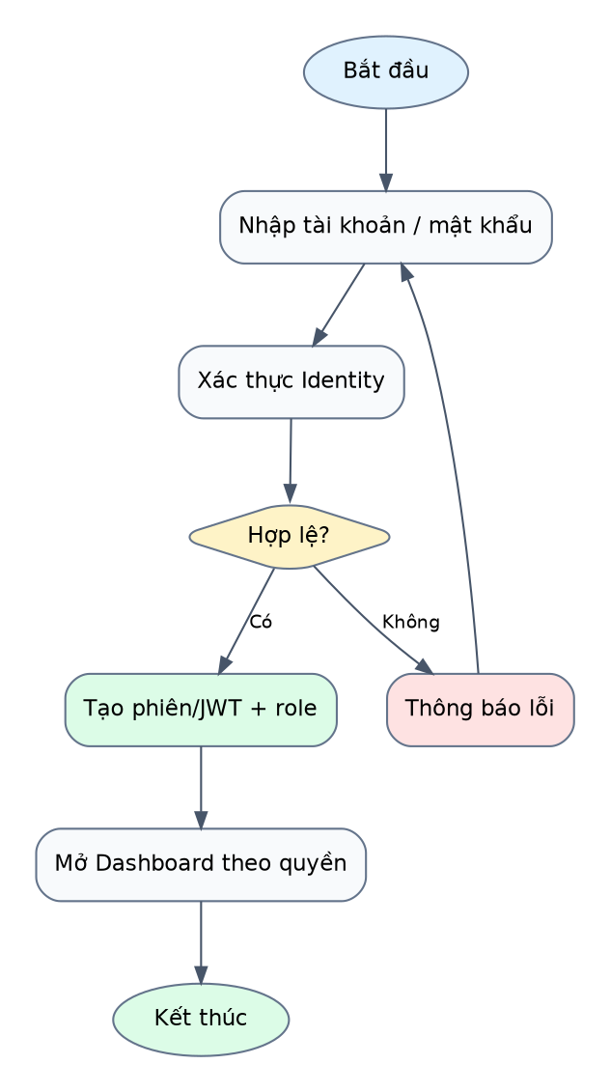
Hình 10. Activity Diagram — Đăng nhập hệ thống
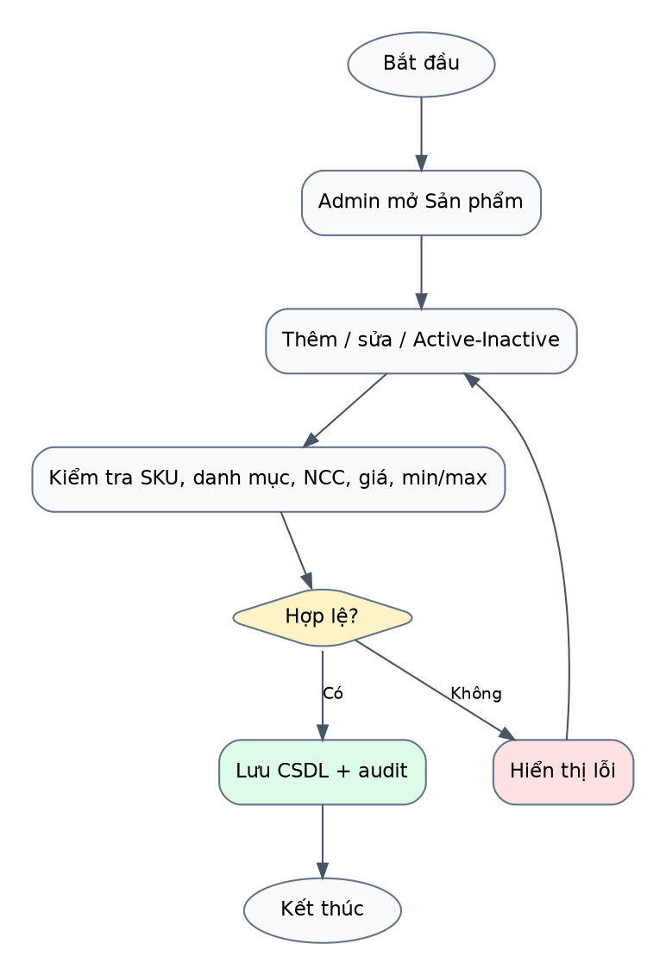
Hình 11. Activity Diagram — Quản lý sản phẩm
Hình 12. Activity Diagram — Tạo và duyệt phiếu nhập
Hình 13. Activity Diagram — Tạo và duyệt phiếu xuất
Hình 14. Activity Diagram — Quản lý đơn hàng
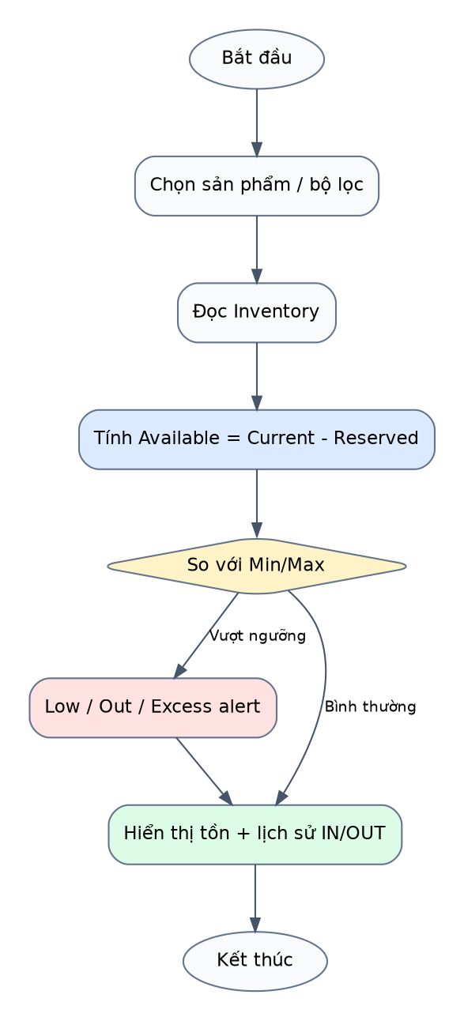
Hình 15. Activity Diagram — Tra cứu tồn kho và cảnh báo
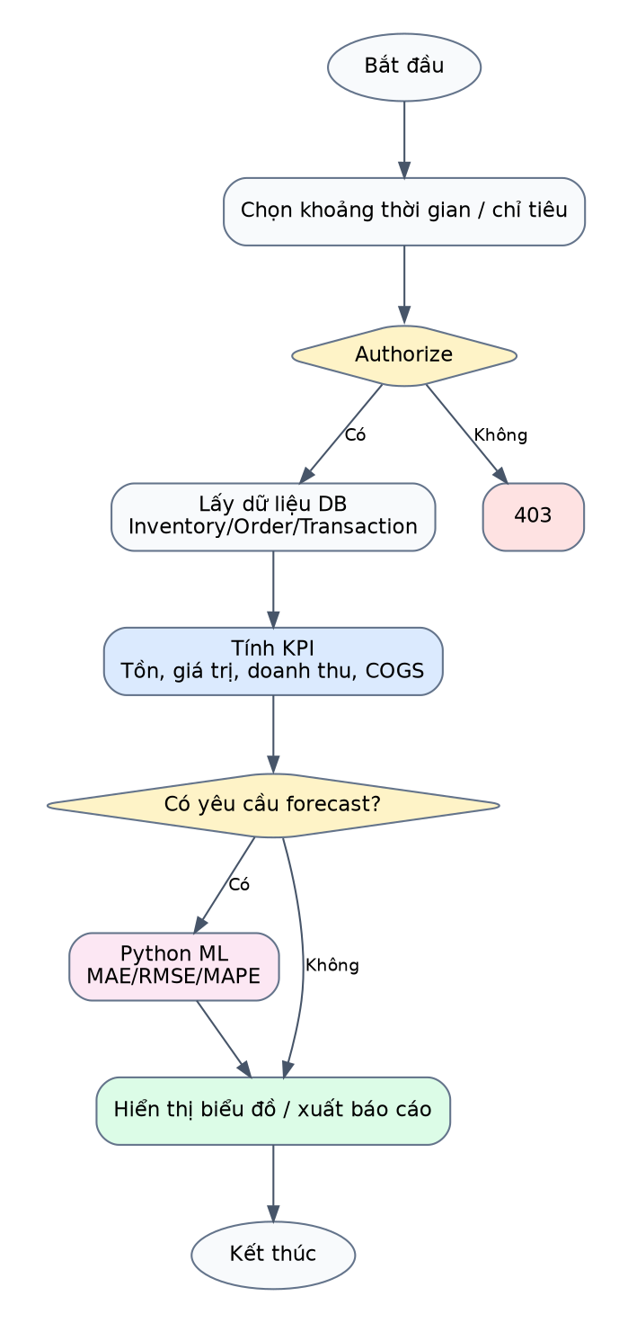
Hình 16. Activity Diagram — Báo cáo và dự báo
Hình 17. Activity Diagram — Trợ lý AI
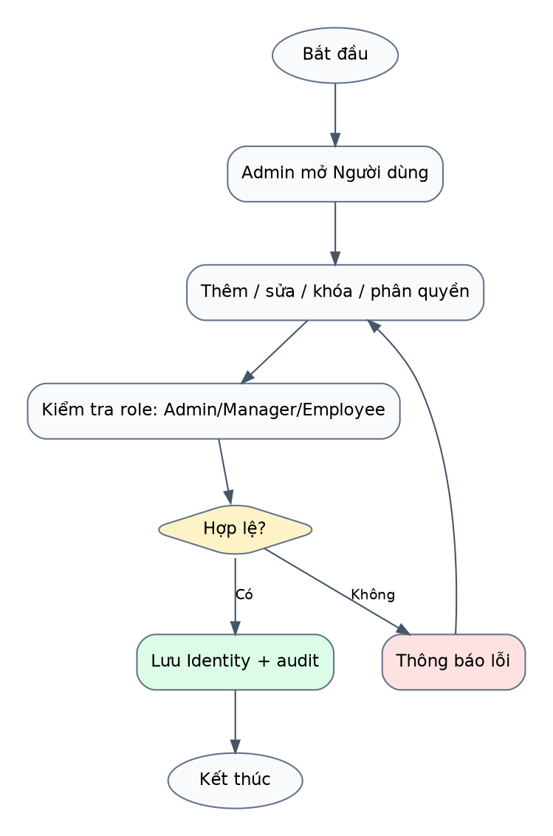
Hình 18. Activity Diagram — Quản lý người dùng

1.2.4 Xác định và mô hình hóa lớp đối tượng (Analysis Class Diagram)
Sơ đồ lớp phân tích tập trung vào các thực thể nghiệp vụ và quan hệ cốt lõi. Đây là cầu nối giữa Use Case/Activity và thiết kế dữ liệu chi tiết.
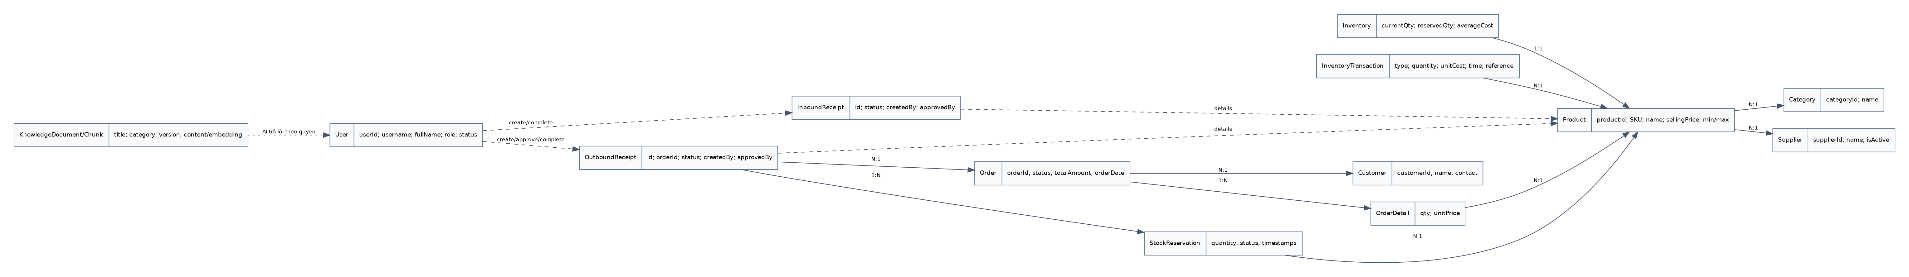
Hình 19. Sơ đồ lớp phân tích SmartWare AI
Lớp / nhóm lớp | Vai trò
ApplicationUser | Tài khoản, role/status và thông tin người dùng.
Product / Category / Supplier | Master data sản phẩm và nguồn cung.
Customer / Order / OrderDetail | Bán hàng và dòng sản phẩm.
InboundReceipt / Detail | Phiếu nhập và các dòng nhập.
OutboundReceipt / Detail | Phiếu xuất và các dòng xuất.
Inventory | CurrentQuantity, ReservedQuantity, AverageCost theo Product/Warehouse.
StockReservation | Giữ chỗ lượng hàng theo PX/Product.
InventoryTransaction | Sổ IN/OUT phục vụ audit, báo cáo, forecast.
KnowledgeDocument/Chunk | Tài liệu RAG, chunk, metadata/version/embedding.

1.3 Yêu cầu chức năng (Functional)
Mã | Chức năng | Mô tả
FR-01 | Xác thực & RBAC | Đăng nhập/đăng xuất, JWT, trạng thái tài khoản, phân quyền 3 role.
FR-02 | Danh mục & sản phẩm | CRUD/Active-Inactive, SKU, ảnh, giá bán, min/max, NCC.
FR-03 | NCC & khách hàng | Quản lý master data và trạng thái.
FR-04 | Đơn hàng | Tạo/chỉnh sửa/xử lý trạng thái Pending/Processing/Shipping/Completed/Cancelled/DeliveryFailed/Returned.
FR-05 | Phiếu nhập | Admin/Employee tạo; Manager duyệt/từ chối; Admin/Employee complete; tăng tồn + MAC.
FR-06 | Phiếu xuất | Admin/Employee tạo; Manager duyệt/từ chối; reserve khi duyệt; complete giảm Current/Reserved, ghi OUT.
FR-07 | Tồn kho & Reservation | Theo dõi Current/Reserved/Available; kiểm tra khả dụng trước khi duyệt PX.
FR-08 | Lịch sử tồn | InventoryTransaction IN/OUT với time, qty, UnitCost và reference.
FR-09 | Cảnh báo tồn | Low Stock / Out of Stock / Excess Stock theo min/max.
FR-10 | Báo cáo | Tổng tồn, giá trị tồn, doanh thu, COGS/Gross Profit.
FR-11 | Forecast | Dự báo OUT history; đánh giá MAE/RMSE/MAPE.
FR-12 | Replenishment | Đề xuất bổ sung, risk, DaysUntilMin/Out.
FR-13 | RAG Knowledge | Ingest/chunk/embed/retrieve, citation/no relevant knowledge.
FR-14 | AI Assistant | Hiểu tự nhiên, typo/no-accent, multi-turn; DB/RAG/Hybrid; LLM Pass2.
FR-15 | AI Security | Authorize trước tool call; không LLM-SQL; không secret frontend; không bịa fact/policy.

1.4 Yêu cầu phi chức năng (Non-Functional)
Mã | Nhóm | Yêu cầu
NFR-01 | Hiệu năng | API nghiệp vụ phản hồi nhanh; AI/RAG có timeout/fallback rõ ràng; không đặt KPI ms tuyệt đối nếu chưa benchmark.
NFR-02 | Bảo mật | JWT, Identity hashing, authorization theo endpoint/tool, secret trong environment/User Secrets, HTTPS khi triển khai.
NFR-03 | Toàn vẹn | Inventory/Reservation/Transaction cập nhật trong transaction; chống double-complete và race condition.
NFR-04 | Truy vết | CreatedBy/ApprovedBy/CompletedBy/timestamps hoặc audit log tương đương.
NFR-05 | Mở rộng | Tách .NET backend, Python ML, external LLM; interface thay provider.
NFR-06 | Khả dụng AI | LLM hỏng vẫn trả fact xác định từ DB bằng fallback; RAG không có tri thức thì không bịa.
NFR-07 | Trải nghiệm | Không hiển thị raw DTO/JSON; lỗi 403/not-found diễn giải dễ hiểu; danh sách dài được tóm tắt.
NFR-08 | Kiểm thử | Unit, integration, E2E, metamorphic, grounding, authorization, DB cross-check.

CHƯƠNG II. ĐẶC TẢ YÊU CẦU PHẦN MỀM (SRS)

Giới thiệu
Phần SRS chuyển các yêu cầu URD thành thiết kế kỹ thuật có thể triển khai, bao gồm lớp, sequence, component, deployment, dữ liệu, giao diện, bảo mật và kiểm thử. Thiết kế vẫn giữ đúng ba vai trò người dùng và các quy tắc nghiệp vụ đã nêu ở Chương I.

2.1 Thiết kế hệ thống

2.1.1 Thiết kế sơ đồ lớp chi tiết
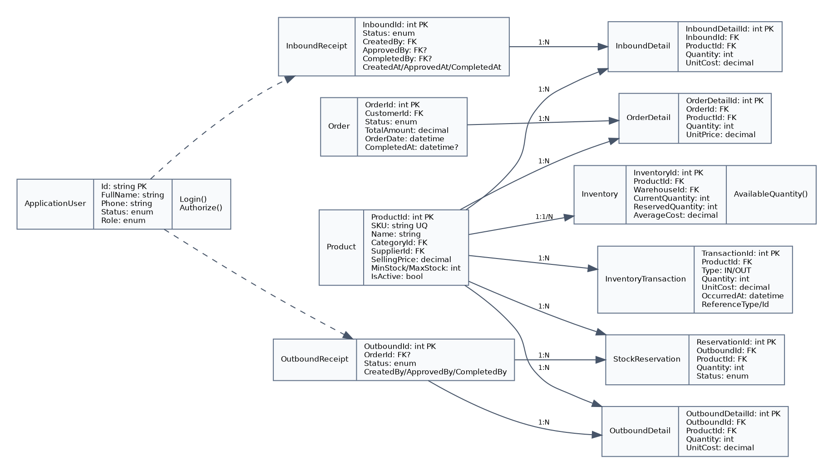
Hình 20. Sơ đồ lớp chi tiết các thực thể giao dịch cốt lõi
Nguyên tắc: không lưu AvailableQuantity như nguồn sự thật nếu có thể tính Current − Reserved; StockReservation phải tách riêng để truy vết; InventoryTransaction là sổ lịch sử IN/OUT; detail line luôn tham chiếu Product; header nghiệp vụ có status và metadata audit.

2.1.2 Thiết kế Sequence Diagram cho Use Case
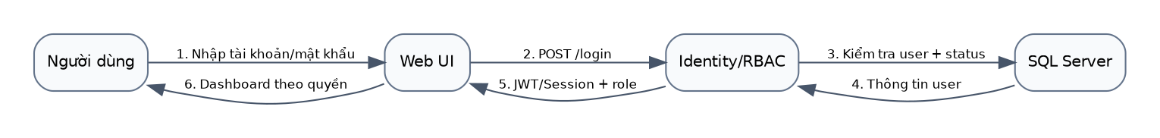
Hình 21. Sequence Diagram — Đăng nhập
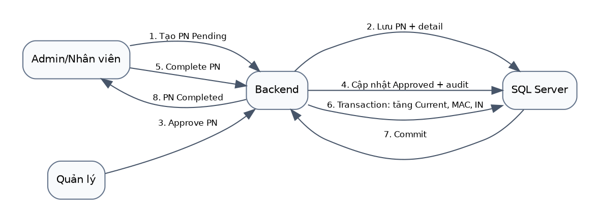
Hình 22. Sequence Diagram — Tạo - duyệt - hoàn tất phiếu nhập
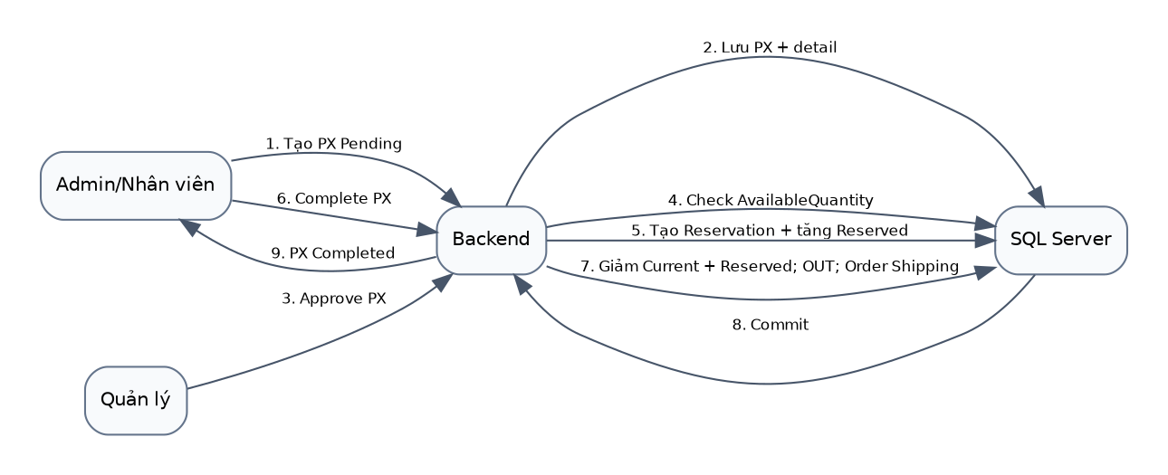
Hình 23. Sequence Diagram — Tạo - duyệt - hoàn tất phiếu xuất
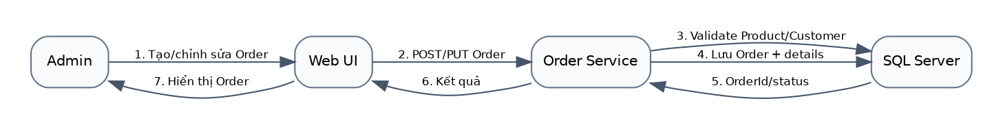
Hình 24. Sequence Diagram — Quản lý đơn hàng
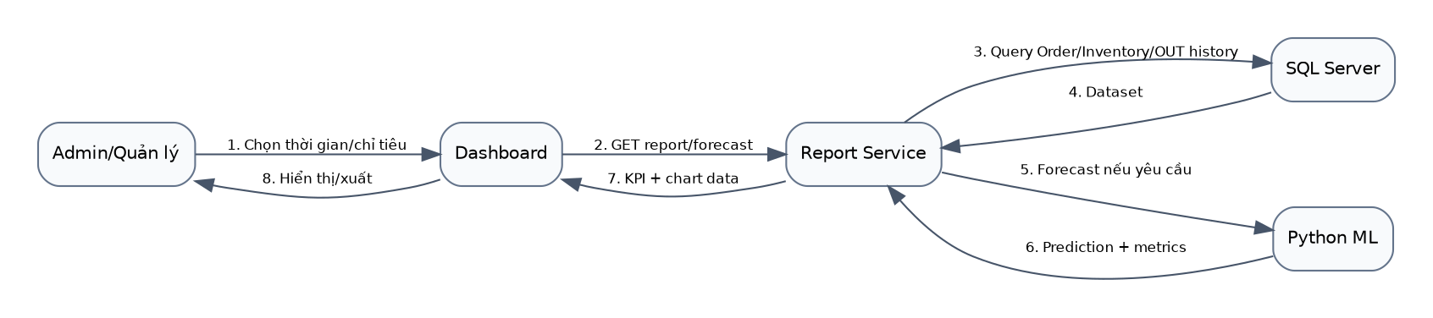
Hình 25. Sequence Diagram — Báo cáo / Forecast
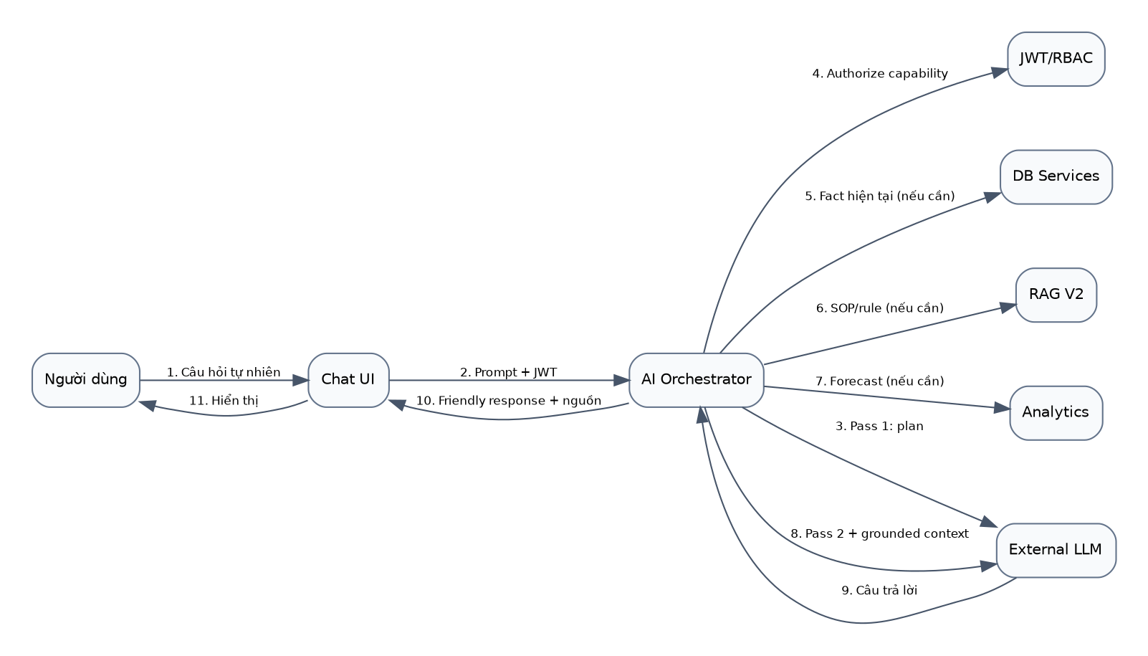
Hình 26. Sequence Diagram — Trợ lý AI
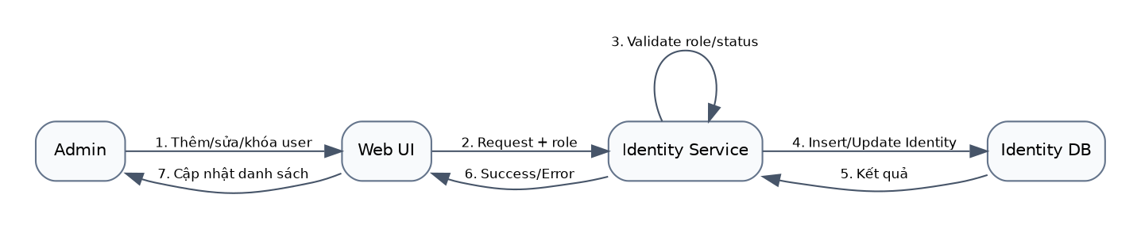
Hình 27. Sequence Diagram — Quản lý người dùng

2.1.3 Thiết kế sơ đồ thành phần (Component Diagram)
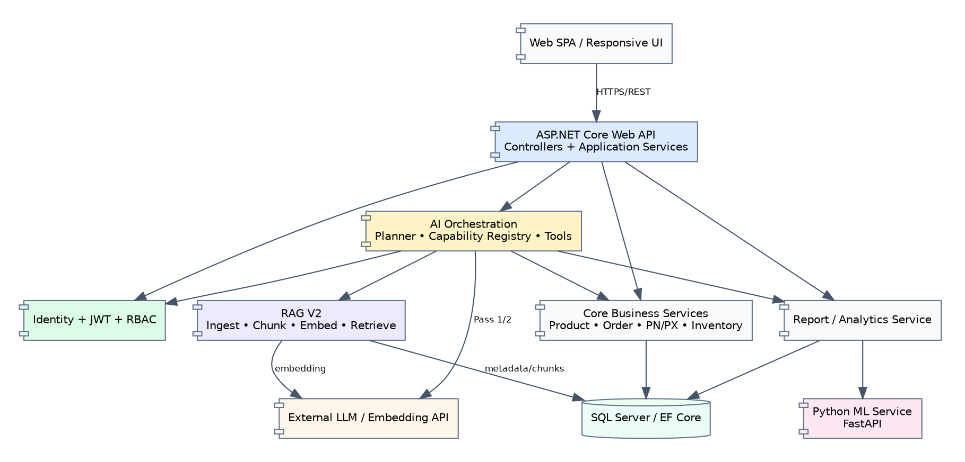
Hình 28. Component Diagram SmartWare AI
Kiến trúc tách rõ Presentation, Application/Domain, Data và External AI/ML. CSDL và backend service là nguồn sự thật của dữ liệu vận hành; LLM chỉ sử dụng capability/tool do backend công bố.

2.1.4 Thiết kế sơ đồ triển khai (Deployment Diagram)
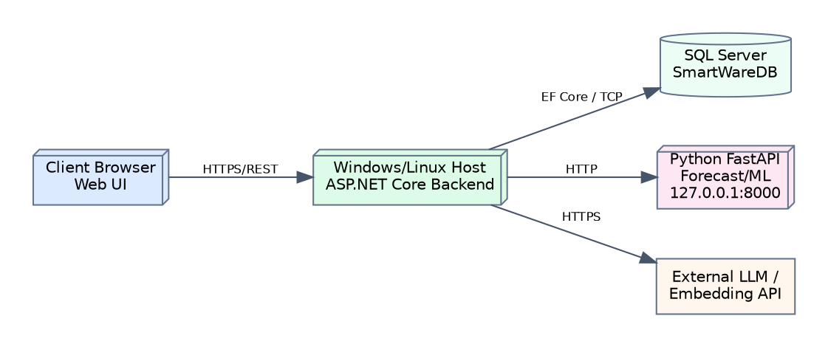
Hình 29. Deployment Diagram logic: Browser → .NET Backend → SQL Server / Python ML / External LLM

2.2 Thiết kế dữ liệu

2.2.1 Mô hình dữ liệu khái niệm (ERD)
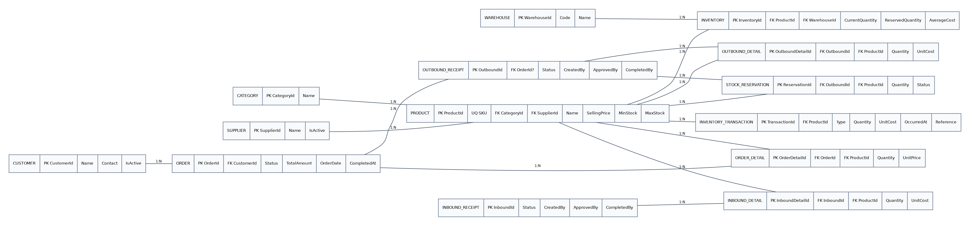
Hình 30. ERD logic SmartWare AI

2.2.2 Mô hình dữ liệu logic
Bảng | Khóa / trường tiêu biểu | Quan hệ / ghi chú
ApplicationUser | Id, FullName, Phone, Status, Role | Identity/RBAC; role ∈ {Admin, Manager, Employee}.
Category | CategoryId, Name, Description | 1-N Product.
Supplier | SupplierId, Name, Contact, IsActive | 1-N Product theo rule hiện hành.
Product | ProductId, SKU, Name, CategoryId, SupplierId, SellingPrice, Min/Max, IsActive | Master SKU; SKU unique.
Warehouse | WarehouseId, Code, Name | Hiện dùng một kho chính.
Inventory | ProductId, WarehouseId, CurrentQuantity, ReservedQuantity, AverageCost | Available = Current − Reserved.
Customer | CustomerId, Name, Contact, IsActive | 1-N Order.
Order / OrderDetail | Status, TotalAmount, OrderDate/CompletedAt; Qty, UnitPrice | Order 1-N Detail; detail N-1 Product.
InboundReceipt / Detail | Status, CreatedBy, ApprovedBy, CompletedBy; Qty, UnitCost | Complete làm tăng Current, cập nhật MAC, tạo IN.
OutboundReceipt / Detail | OrderId?, Status, CreatedBy, ApprovedBy, CompletedBy; Qty, UnitCost | Approve reserve; complete giảm Current+Reserved và tạo OUT.
StockReservation | OutboundId, ProductId, Quantity, Status | Truy vết lượng hàng đã giữ.
InventoryTransaction | Type, Quantity, UnitCost, Time, Reference | Ledger IN/OUT phục vụ audit/forecast.
KnowledgeDocument/Chunk | Title, Category, Version, Content/Embedding metadata | Tri thức RAG ổn định.

2.2.3 Ràng buộc dữ liệu và toàn vẹn
- AvailableQuantity = CurrentQuantity − ReservedQuantity và không được âm.
- Order creation không tự động tăng ReservedQuantity; reservation chỉ tạo/tăng khi Quản lý approve PX và hàng khả dụng đủ.
- Complete PX giảm cả CurrentQuantity và ReservedQuantity, chuyển reservation Fulfilled, ghi OUT với UnitCost đóng băng tại thời điểm xuất.
- Complete PN tăng CurrentQuantity, cập nhật AverageCost theo Moving Average Costing và ghi IN.
- Mọi complete phải idempotent/chống double-complete và nằm trong DB transaction.
- Giá trị tồn kho = Σ(CurrentQuantity × AverageCost); ReservedQuantity không bị trừ khỏi giá trị vật lý.
- Doanh thu dùng Order Completed theo CompletedAt; dữ liệu legacy có thể fallback theo logic hiện hành nhưng phải nêu rõ.
- COGS từ OUT dùng UnitCost đã đóng băng; dữ liệu lịch sử thiếu UnitCost không tự ý tái dựng.

2.3 Thiết kế giao diện mẫu (Demo Mockup)
Giao diện Dashboard người dùng cung cấp thể hiện bố cục sidebar nghiệp vụ, thanh tìm kiếm, thông tin tài khoản, thẻ KPI, biểu đồ Nhập–Xuất–Tồn, phân bổ tồn khả dụng và nút truy cập Trợ lý AI Kho. Đây là mockup phù hợp với các module được mô tả trong tài liệu.
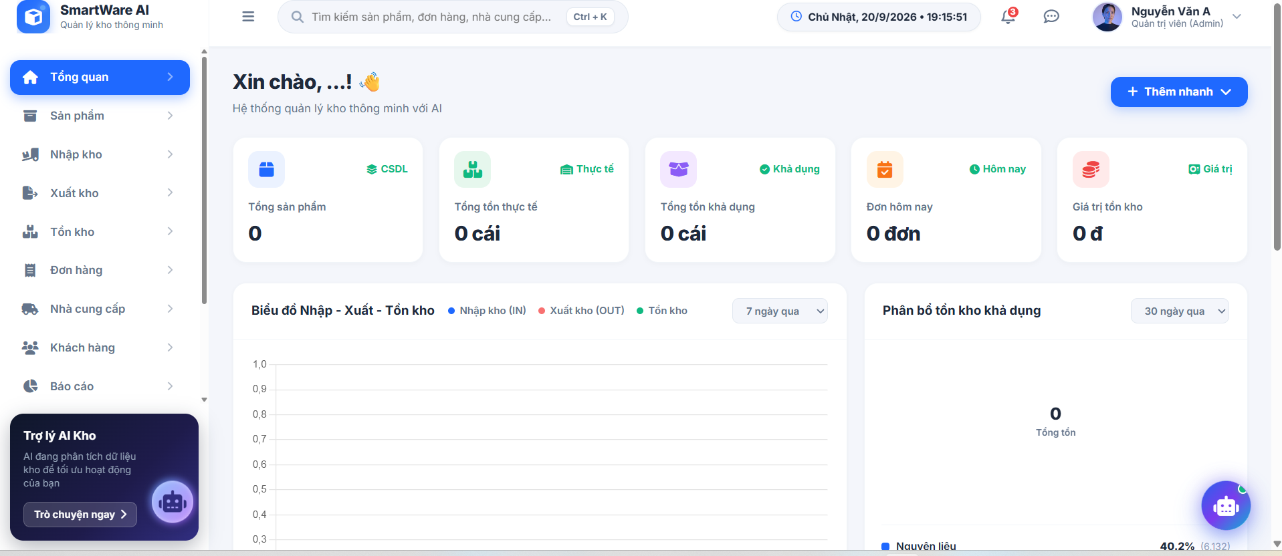
Hình 31. Dashboard SmartWare AI — giao diện tham chiếu do người dùng cung cấp
2.7.1 Giao diện Sản phẩm
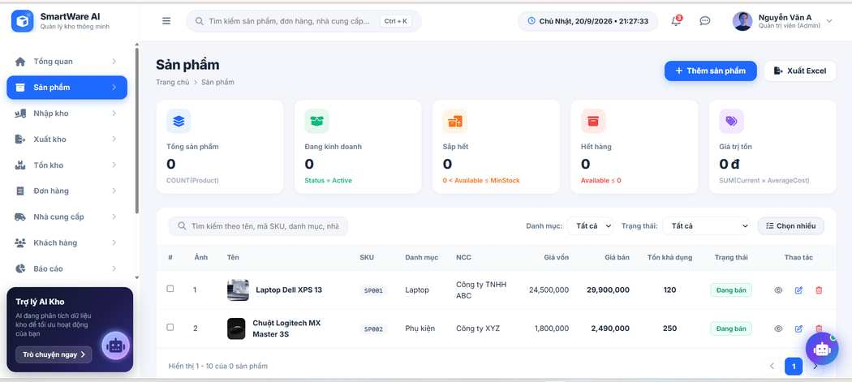
Hình 2.12. Giao diện Sản phẩm của SmartWare AI.
Hiển thị KPI tổng sản phẩm, sản phẩm đang kinh doanh, sắp hết, hết hàng và giá trị tồn.
Hỗ trợ tìm kiếm theo tên/SKU/danh mục/nhà cung cấp; lọc danh mục, trạng thái; chọn nhiều bản ghi.
Bảng sản phẩm thể hiện ảnh, tên, SKU, danh mục, NCC, giá vốn, giá bán, tồn khả dụng, trạng thái và thao tác xem/sửa/xóa; có chức năng thêm sản phẩm và xuất Excel.

2.7.2 Giao diện Nhập kho
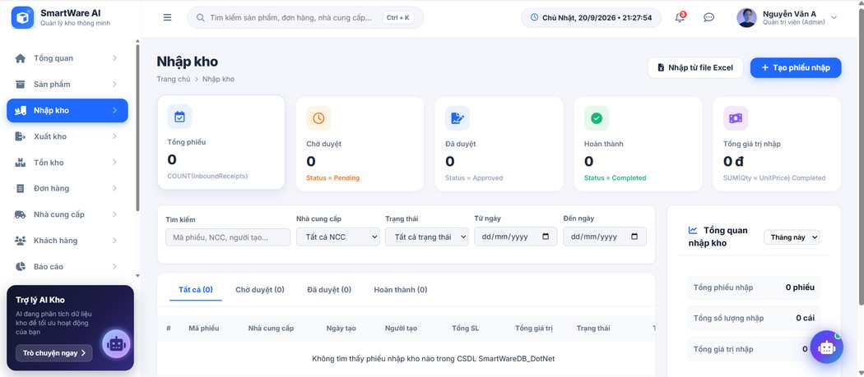
Hình 2.13. Giao diện Nhập kho của SmartWare AI.
Tổng hợp số phiếu, chờ duyệt, đã duyệt, hoàn thành và tổng giá trị nhập.
Cho phép tạo phiếu nhập, thao tác với dữ liệu Excel, tìm theo mã phiếu/NCC/người tạo và lọc theo trạng thái, thời gian.
Các tab Tất cả - Chờ duyệt - Đã duyệt - Hoàn thành thể hiện rõ vòng đời phiếu; khối Tổng quan nhập kho hỗ trợ theo dõi theo kỳ.

2.7.3 Giao diện Xuất kho
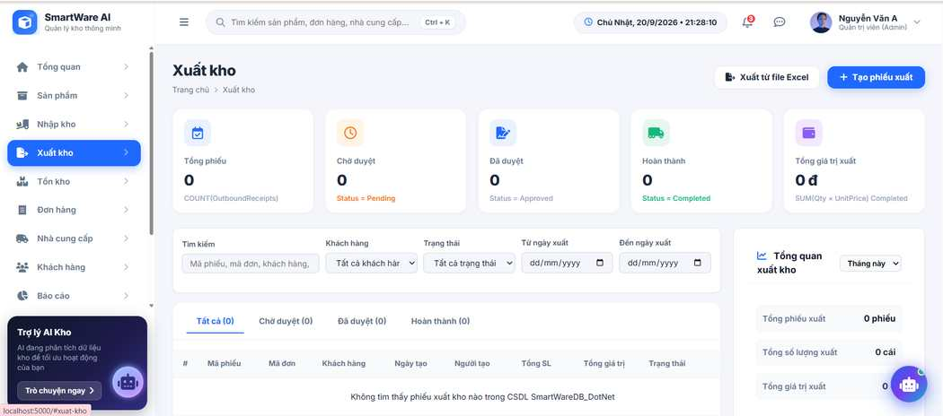
Hình 2.14. Giao diện Xuất kho của SmartWare AI.
Tổng hợp số phiếu xuất theo trạng thái Pending, Approved, Completed và tổng giá trị xuất.
Hỗ trợ tạo phiếu xuất, tìm theo mã phiếu/mã đơn/khách hàng, lọc theo khách hàng, trạng thái và khoảng ngày.
Bảng chi tiết liên kết phiếu xuất với đơn hàng, khách hàng, người tạo, tổng số lượng, tổng giá trị và trạng thái.

2.7.4 Giao diện Tồn kho
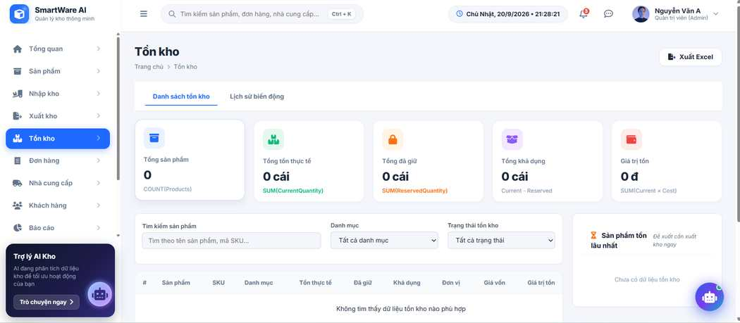
Hình 2.15. Giao diện Tồn kho của SmartWare AI.
Có hai góc nhìn Danh sách tồn kho và Lịch sử biến động để vừa xem snapshot vừa truy vết giao dịch.
KPI gồm tổng sản phẩm, tổng tồn thực tế, tổng đã giữ, tổng khả dụng và giá trị tồn.
Cho phép lọc theo sản phẩm, danh mục, trạng thái tồn; bảng thể hiện tồn thực tế, đã giữ, khả dụng, đơn vị, giá vốn, giá trị tồn; khối phụ hỗ trợ nhận diện sản phẩm tồn lâu.

2.7.5 Giao diện Đơn hàng
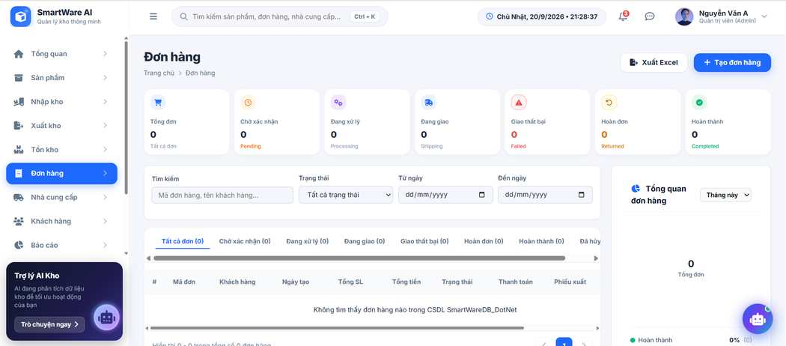
Hình 2.16. Giao diện Đơn hàng của SmartWare AI.
Theo dõi đầy đủ trạng thái đơn: Pending, Processing, Shipping, Failed/DeliveryFailed, Returned, Completed và trạng thái hủy.
Hỗ trợ tạo đơn hàng, xuất Excel, tìm kiếm theo mã đơn/tên khách hàng, lọc trạng thái và khoảng thời gian.
Bảng đơn hàng thể hiện khách hàng, ngày tạo, tổng số lượng, tổng tiền, trạng thái, thanh toán và liên kết phiếu xuất.

2.7.6 Giao diện Nhà cung cấp
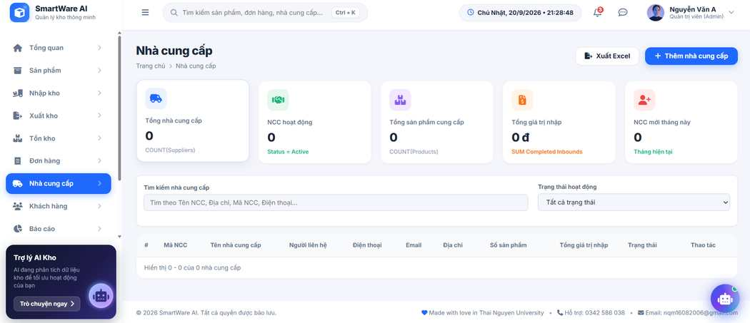
Hình 2.17. Giao diện Nhà cung cấp của SmartWare AI.
KPI tổng NCC, NCC hoạt động, tổng sản phẩm cung cấp, tổng giá trị nhập và NCC mới trong tháng.
Hỗ trợ tìm theo tên/địa chỉ/mã/điện thoại, lọc trạng thái, thêm nhà cung cấp và xuất Excel.
Bảng NCC thể hiện mã, tên, người liên hệ, điện thoại, email, địa chỉ, số sản phẩm, tổng giá trị nhập, trạng thái và thao tác.

2.7.7 Giao diện Khách hàng
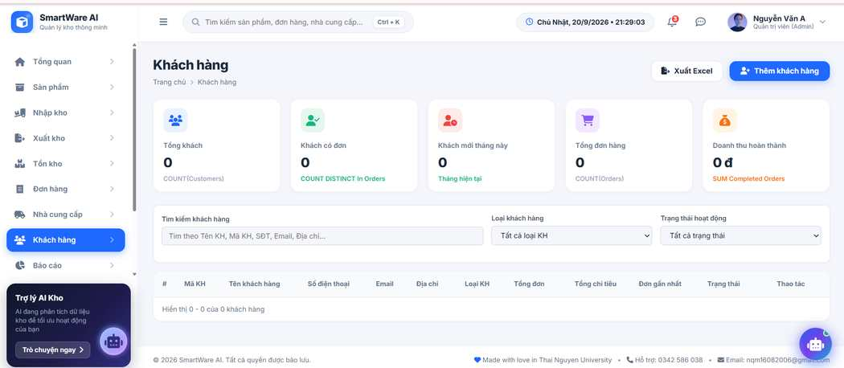
Hình 2.18. Giao diện Khách hàng của SmartWare AI.
KPI tổng khách, khách có đơn, khách mới tháng này, tổng đơn hàng và doanh thu hoàn thành.
Hỗ trợ tìm theo tên/mã/SĐT/email/địa chỉ, lọc loại khách hàng và trạng thái hoạt động, thêm khách hàng và xuất Excel.
Bảng thể hiện thông tin liên hệ, loại khách, tổng đơn, tổng chi tiêu, đơn gần nhất, trạng thái và thao tác.

2.7.8 Giao diện Báo cáo & Phân tích
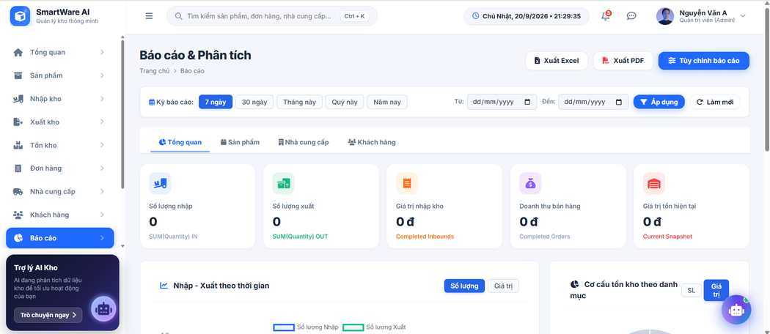
Hình 2.19. Giao diện Báo cáo & Phân tích của SmartWare AI.
Cho phép chọn nhanh kỳ báo cáo 7 ngày, 30 ngày, tháng/quý/năm hoặc khoảng ngày tùy chỉnh.
Hỗ trợ xuất Excel, xuất PDF và tùy chỉnh báo cáo; các tab Tổng quan - Sản phẩm - Nhà cung cấp - Khách hàng giúp phân tích theo nhiều chiều.
KPI gồm số lượng nhập, số lượng xuất, giá trị nhập kho, doanh thu bán hàng và giá trị tồn hiện tại; vùng biểu đồ theo dõi nhập-xuất theo thời gian và cơ cấu tồn theo danh mục.
2.7.9 Thành phần giao diện dùng chung và Trợ lý AI Kho
Thanh menu trái giúp chuyển nhanh giữa Tổng quan, Sản phẩm, Nhập kho, Xuất kho, Tồn kho, Đơn hàng, Nhà cung cấp, Khách hàng và Báo cáo.
Thanh tìm kiếm toàn cục có gợi ý phím Ctrl + K giúp người dùng truy cập nhanh đối tượng nghiệp vụ.
Khu vực trên cùng hiển thị ngày giờ, thông báo, chat và thông tin tài khoản/vai trò đăng nhập.
Trợ lý AI Kho xuất hiện nhất quán ở góc màn hình, cho phép người dùng đặt câu hỏi mà không phải rời khỏi phân hệ đang thao tác; kết quả vẫn bị giới hạn bởi JWT/RBAC.
Các giao diện thống nhất về màu sắc, thẻ KPI, bộ lọc, bảng dữ liệu, trạng thái và nút hành động, qua đó giảm thời gian làm quen giữa các phân hệ.
2.7.10 Đối chiếu giao diện với yêu cầu chức năng
Phân hệ giao diện | Yêu cầu liên quan | Chức năng thể hiện
Sản phẩm | FR-02, FR-09 | CRUD/tra cứu sản phẩm, ngưỡng tồn, trạng thái, cảnh báo, xuất Excel.
Nhập kho | FR-05, FR-08 | Tạo/duyệt/hoàn tất PN, theo dõi trạng thái, giá trị và lịch sử IN.
Xuất kho | FR-06, FR-07, FR-08 | Tạo/duyệt/hoàn tất PX, reservation, khả dụng và lịch sử OUT.
Tồn kho | FR-07, FR-08, FR-09 | Current/Reserved/Available, lịch sử biến động và cảnh báo tồn.
Đơn hàng | FR-04 | Quản lý vòng đời Order và liên kết với phiếu xuất.
Nhà cung cấp/Khách hàng | FR-03 | Quản lý master data, trạng thái và các chỉ số liên quan.
Báo cáo & Phân tích | FR-10, FR-11, FR-12 | Tổng hợp nhập-xuất-tồn, doanh thu, forecast/replenishment và xuất báo cáo.
Trợ lý AI Kho | FR-13, FR-14, FR-15 | RAG, DB/Hybrid, AI Assistant và kiểm soát an toàn/quyền truy cập.

Khu vực | Chức năng chính
Sidebar | Tổng quan, Sản phẩm, Nhập kho, Xuất kho, Tồn kho, Đơn hàng, Nhà cung cấp, Khách hàng, Báo cáo, Trợ lý AI.
Topbar | Tìm kiếm nhanh, ngày/giờ, thông báo, chat, thông tin user/role.
KPI cards | Tổng sản phẩm, tổng tồn thực tế, tồn khả dụng, đơn hôm nay, giá trị tồn kho.
Biểu đồ | Nhập–Xuất–Tồn theo thời gian; phân bổ tồn khả dụng.
AI floating action | Mở hội thoại AI ngữ cảnh kho với quyền hiện tại.

2.4 Ma trận phân quyền cốt lõi
Chức năng | Admin | Quản lý | Nhân viên
Xem Product / Inventory / Order | ✓ | ✓ | ✓
CRUD Product / Supplier / Customer | ✓ | — | —
Tạo/chỉnh sửa/xử lý Order | ✓ | — | —
Tạo PN/PX | ✓ | — | ✓
Approve/Reject PN/PX | — | ✓ | —
Complete PN/PX Approved | ✓ | — | ✓
Xác nhận giao hàng | ✓ | — | —
Quản lý User | ✓ | — | —
Báo cáo/Forecast nâng cao | ✓ | ✓ | Giới hạn
AI vận hành | ✓ | ✓ | ✓ (Limited Mode)

2.5 Thiết kế AI/RAG/Forecasting
Nguyên tắc ưu tiên nguồn:
Ưu tiên | Nguồn | Dùng cho
1 | Backend Authorization / JWT | Ai được phép làm/xem gì; luôn kiểm tra trước protected data.
2 | Current DB / Backend Services | Trạng thái, số lượng, đơn hàng, PN/PX, doanh thu, user/role.
3 | Analytics / Forecast / ML | Dự báo, risk, replenishment, model metrics.
4 | Active RAG V2 | SOP, rule, định nghĩa, workflow ổn định.
5 | General LLM | Kiến thức ngoài SmartWare; không biến thành policy nội bộ.
Các yêu cầu an toàn AI:
- LLM không được tự sinh/chạy SQL trực tiếp.
- Capability Registry ánh xạ domain/operation/filter/permission; Tool Executor phải Validate → Authorize → Execute.
- GroundedResponseContext gồm Facts + Rules + Role + Sources trước LLM Pass 2.
- Khi RAG không có kiến thức liên quan, trả NoRelevantKnowledge thay vì bịa.
- Khi entity mơ hồ, EntityResolver yêu cầu làm rõ thay vì đoán.

2.6 Bảo mật, kiểm thử, triển khai và bảo trì

2.6.1 Bảo mật
- Identity hashing; JWT/session; RBAC theo endpoint và capability tool.
- HTTPS khi triển khai; secret chỉ ở environment/User Secrets, không gửi frontend.
- Audit cho thao tác tạo/duyệt/complete/hủy và các thay đổi master data nhạy cảm.
- Transaction + concurrency control cho cập nhật tồn và reservation.

2.6.2 Kiểm thử
Nhóm test | Ví dụ tiêu chí
Unit | Tính Available; Moving Average Cost; mapping trạng thái; permission checks.
Integration | Approve PX tạo đúng reservation; Complete PN/PX cập nhật đồng bộ Inventory + Transaction.
Authorization | Admin không approve; Manager không complete; Employee không quản trị user/master data.
E2E | Order → PX → Approve → Complete → Shipping → Completed.
AI Grounding | Fact trả lời khớp DB; policy khớp RAG; no-knowledge không hallucinate.
Forecast | Có MAE/RMSE/MAPE; mô hình fallback khi dữ liệu ít.
Race/Idempotency | Hai request complete đồng thời không làm thay đổi tồn hai lần.

2.6.3 Triển khai và sao lưu
- Triển khai backend .NET, SQL Server, Python FastAPI và external LLM/Embedding theo sơ đồ Deployment.
- Có backup CSDL định kỳ và quy trình restore thử nghiệm.
- Logging/health check cho backend, DB, ML và external AI; timeout/fallback rõ ràng.
- Tách configuration theo môi trường Development/Staging/Production.

2.7 Rủi ro, hạn chế và hướng phát triển
Rủi ro / hạn chế | Biện pháp / hướng phát triển
Một kho chính, chưa phải WMS đa kho/bin-location chuyên sâu. | Mở rộng Warehouse/BinLocation sau khi nghiệp vụ hiện tại ổn định.
Forecast phụ thuộc độ dài/độ sạch lịch sử OUT. | Data quality checks; fallback Naive/SMA/WMA/SES; đánh giá metrics.
External LLM có thể chậm/hỏng. | Timeout, retry hợp lý, fallback fact từ DB và cache tri thức.
RAG phụ thuộc chất lượng tài liệu. | Versioning, active document set, citation và no-relevant-knowledge.
Sai phân quyền gây rủi ro tồn kho. | Separation of duties + authorization test bắt buộc.
Dữ liệu lịch sử thiếu UnitCost. | Không tái dựng tùy ý; đánh dấu thiếu dữ liệu và giới hạn báo cáo COGS.

KẾT LUẬN
Báo cáo đã chuẩn hóa SmartWare AI theo cấu trúc URD/SRS và bổ sung đầy đủ nhóm sơ đồ tương tự tài liệu mẫu: quy trình nghiệp vụ, Use Case tổng quan và phân rã theo từng tác nhân, đặc tả Use Case, Activity Diagram, Analysis/Detailed Class Diagram, Sequence Diagram, Component Diagram, Deployment Diagram, ERD, mô hình dữ liệu logic và mockup giao diện. Toàn bộ thiết kế chỉ sử dụng ba tác nhân người dùng Admin, Quản lý và Nhân viên; AI Assistant được giữ đúng vai trò thành phần hệ thống.
Thiết kế nhấn mạnh quy tắc tồn kho Current/Reserved/Available, cơ chế reservation khi duyệt PX, cập nhật nguyên tử khi complete, phân tách quyền duyệt–thực thi, lịch sử IN/OUT, Moving Average Cost và kiến trúc AI grounded DB/RAG/Analytics. Đây là cơ sở để đối chiếu với mã nguồn, xây dựng test case và hoàn thiện triển khai.

PHỤ LỤC A. TRẠNG THÁI VÀ CÔNG THỨC CỐT LÕI
Đối tượng | Trạng thái / công thức
PN/PX | Pending → Approved / Rejected; Approved → Completed; Cancelled theo policy.
Order | Pending → Processing → Shipping → Completed; có Cancelled / DeliveryFailed / Returned theo luồng.
AvailableQuantity | CurrentQuantity − ReservedQuantity.
InventoryValue | Σ(CurrentQuantity × AverageCost).
Moving Average Cost | (OldQty×OldAvgCost + InQty×InUnitCost) / (OldQty + InQty), khi tổng lượng > 0.
Reservation | Tạo khi approve PX; Fulfilled khi complete; release khi hủy Approved nếu policy cho phép.

PHỤ LỤC B. NGUYÊN TẮC ĐỊNH TUYẾN AI
Câu hỏi ví dụ | Nguồn ưu tiên | Kết quả mong đợi
“RTX 3060 còn bao nhiêu?” | DB | Trả Current/Reserved/Available theo quyền.
“Phiếu PX này đang trạng thái gì, tôi là Employee thì làm gì?” | DB + JWT + RAG | Trả trạng thái thực + quyền role + SOP phù hợp.
“Doanh thu từ 1/8 đến 15/8?” | DB | TimeRangeResolver + RevenueQuery.
“30 ngày qua SSD xuất bao nhiêu?” | DB history | Aggregate InventoryTransaction OUT.
“Quy trình duyệt phiếu xuất?” | RAG | SOP/rule có citation nội bộ.
“Dự báo nhu cầu sản phẩm X?” | Analytics/Forecast | Prediction + metrics, nêu hạn chế dữ liệu.
Tên sản phẩm mơ hồ | Clarification | Hỏi lại, không tự chọn.
Sản phẩm không tồn tại | DB no match | Not found thân thiện; không bịa.

